Практическое занятие № 4

Технические действия в стойке картере в греко-римской борьбе. Тактические действия в греко-римской борьбе

К тактико-техническим действиям можно отнести комбинации, изображенные на рисунках.
Захват предплечья изнутри – откат забеганием захватом руки на ключ и давя предплечьем на шею (рисунок 18).

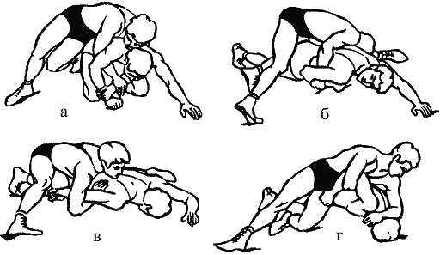
Рисунок 18 − Захват предплечья изнутри

Захват шеи из-под плеча – откат забеганием с захватом предплечья изнутри (рисунок 19).

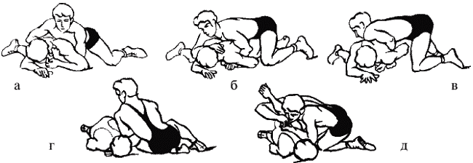
Рисунок 19 − Захват шеи из-под плеча
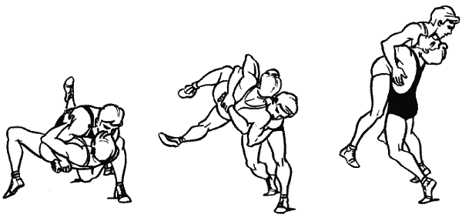
Рисунок 20 − Бросок разгибаясь с захватом туловища
Перевороты, разгибая с захватом дальней руки на ключ – подкат вращаясь с захватом дальней руки на ключ и туловища сверху (рисунок 21.).

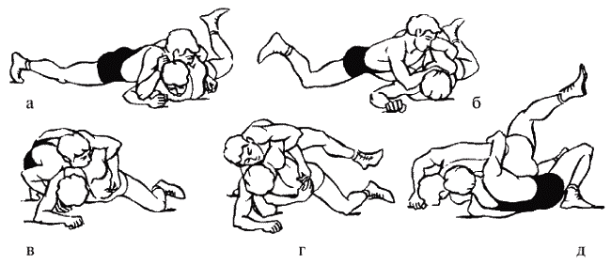
Рисунок 22 – Перевороты, разгибая с захватом дальней руки на ключ

Переворот Накат с обратным захватом туловища – откат набегая с обратным захватом туловища (рисунок 23).

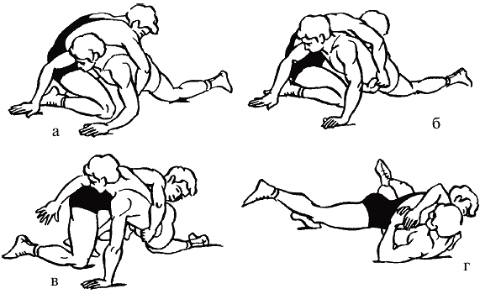
Рисунок 23 − Переворот Накат с обратным захватом туловища

Накат прогибом с обратных захватом туловища – откат сгибаясь с захватом рук сверху-снизу (рисунок 24).

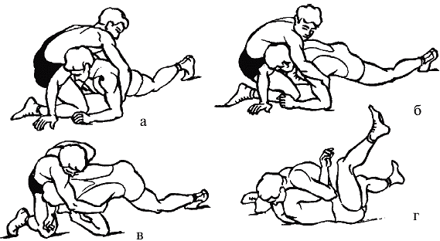

Рисунок 24 – Накат прогибом с обратных захватом туловища

Переворот с захватом туловища сверху и руки на ключ – откат переходом с захватом руки на ключ (рисунок 25).

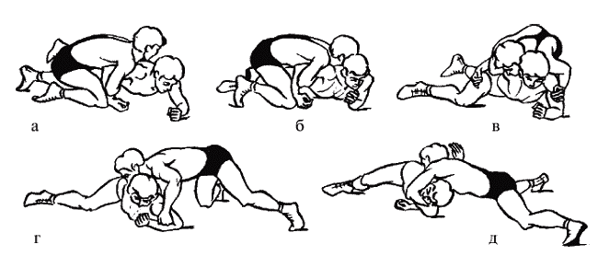
Рисунок 25 – Переворот с захватом туловища сверху и руки на ключ

Подкат вращаясь с захватом туловища – накат прогибаясь обратным захватом туловища (рисунок 26).
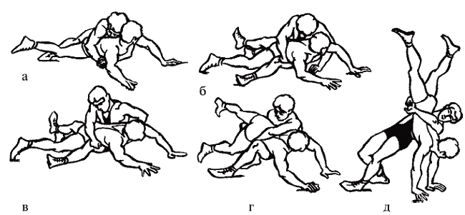
Рисунок 26 – Подкат вращаясь с захватом туловища

Подкат вращаясь – перебрасывание прогибом с захватом туловища и с переходом (рисунок 27).
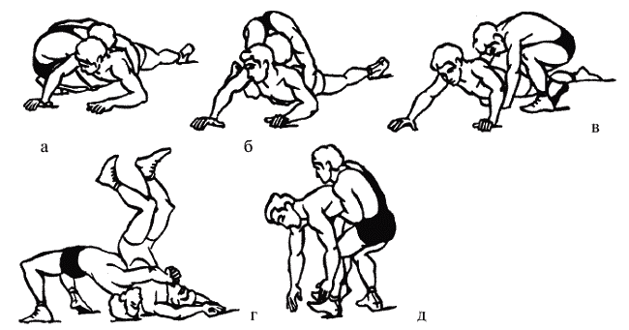

Рисунок 27 − Подкат вращаясь

Переворот переходом с захватом туловища с рукой – откат переходом с захватом подбородка и руки на ключ (рисунок 28).
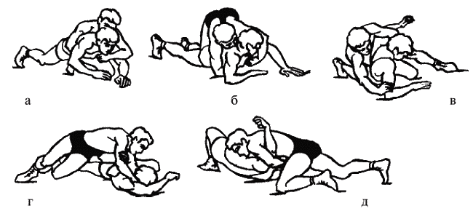
Рисунок 28 – Переворот переходом с захватом туловища с рукой

Борьба в стойке.
Все приёмы в стойке делятся на виды: переводы в партер, броски, сваливания. Шире всего используются приёмы перевода в партер, к тому же они технически проще остальных. Способы выполнения переводов: рывком, нырком, вращением (вертушкой). Основные действия: захват и подход к атакуемому, падение с атакуемым на ковёр (в вольной и классической борьбе сопровождать противника при падении на ковёр - обязательно), удержание атакуемого в партере.
Переводы.
1. Перевод рывком за руку
Атакующий левой рукой захватывает снаружи запястье правой руки противника и направляет её в сторону-вниз. Второй рукой подхватывает плечо изнутри, и продолжая резким рывком начатое движение, разворачивает противника к себе боком. Захватив свободной рукой туловище сзади, всю тяжесть тела переносит на захваченную руку, тем самым как бы сталкивая соперника в партер.
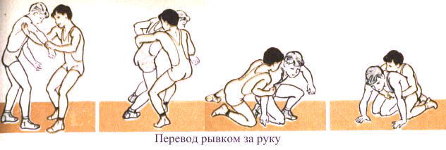
Рисунок 29 – Переводы рывком за руку

2. Перевод нырком с захватом шеи и туловища
Наиболее важные элементы этого приёма – нырок под руку и сваливание соперника в партер. Нырок проходит так: находясь с противником в обоюдном захвате шеи, атакующий, слегка приседая, сбивает с шеи кистью своей левой руки правую руку соперника снизу и ныряет под неё. Зашагивает одной ногой за спину атакуемого и делает рывок за шею вниз-в сторону. После этого захватывает рукой туловище соперника сзади и, отклоняясь назад, с поворотом в сторону переводит его в партер.

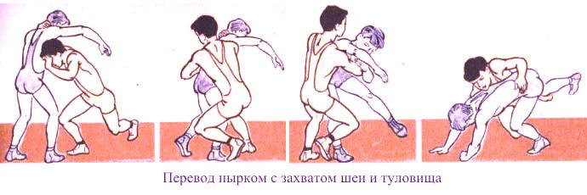
Рисунок 30 – Перевод нырком с захватом шеи и туловища

Броски.
Основной механизм всех бросков, сбиваний, вертушек строить лучше так, чтобы атакующий начинал терять равновесие и лишь потом, силой воздействуя на противника, вовлекал бы его в общее падение. При этом во время падения атакующий должен успеть перевернуть противника таким образом, чтобы тот оказался в опасном положении. В зависимости от способа переворота различают броски подворотом (когда противник переворачивается через спину или бедро), прогибом (когда противник переворачивается толчком живота), мельницей (когда переворот осуществляется через плечи), вращением (когда атакующий воздействует силой тяжести, повисая на противнике) и центробежной силой (закрутка своего тела вокруг продольной оси приводит противника к падению).
1. Бросок наклоном с захватом туловища
Это не самый сложный приём. Из стойки атакующий быстро захватывает противника за поясницу и одновременно с этим сгибает ноги, ставя левую снаружи его разноимённой ноги, а правую – между ними. Отрывая противника от ковра, он резко распрямляет ноги и делает рывок за туловище вверх-вправо (право – для противника), чтобы противник занял горизонтальное положение, затем резко наклоняется вперёд-влево и бросает соперника на ковёр.

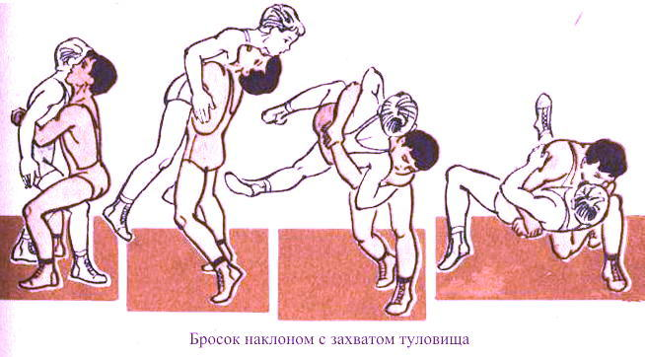
Рисунок 31 – Бросок наклоном с захватом туловища

2. Бросок прогибом
Броски прогибом – одни из труднейших и наиболее эффектных. Комментаторы часто объявляют на соревнованиях "бросок супле (supples)". Правда, отечественные ТВ-комментаторы почти никогда не назыают названия приёмов, но уж этот нужно знать всем. Есть разные варианты этого броска. Суть в том, что атакующий прогибается назад, поднимает противника над собой (спиной к себе или животом к себе, боком...), перебрасывает через себя и падает вместе с противником, тушируя его.

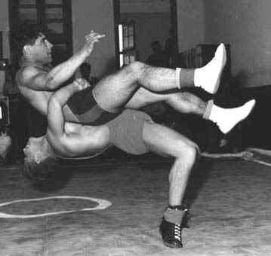
Рисунок 32 – Бросок прогибом

Сваливания.
Группа приёмов в стойке, подразделяется на сбивания и скручивания.
1. Сбивание с захватом руки двумя руками
Левой рукой атакующий захватывает противника за его правую руку выше локтя, правой - за правое плечо снизу. Плотно прижимает захваченную руку к себе. Рывком на себя-вниз выводит его из равновесия, как бы повисая на руке. И упираясь ногами в ковёр, толкает соперника правым плечом вперёд- вниз- влево, сбивая его на пол. Здесь необходима чёткая согласованность действий рук и ног.

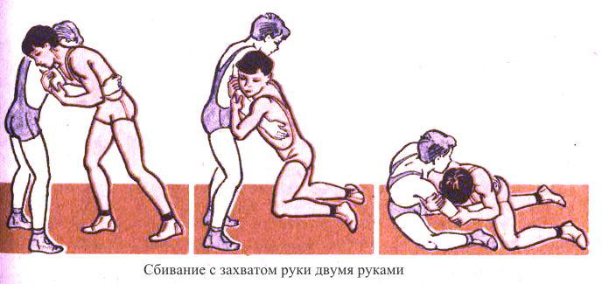

Рисунок 33 – Сбивание с захватом руки двумя руками

Борьба в партере с захватом рук, туловища, головы
Приёмы: перевороты
Самая большая группа приёмов борьбы в партере - перевороты скручиванием. Они наиболее простые. При выполнении нужно правильно использовать массу своего (атакующего) тела, тогда атакующий почти не затрачивает сил, заставляя напрягаться противника.
1. Рычаг
Для проведения приёма атакующий становится сзади-слева от противника на правое колено, а левую ногу ставит на ступню вперёд-в сторону. Левая рука накладывается предплечьем на шею атакуемого. Подтягивая к своей груди противника за плечо и шею, атакующий согласованными движениями усилиями ног, туловища и скручивающим движением рук вперёд-влево переворачивает противника через голову, прижимая грудью его захваченное плечо. Рычаг в этом приёме: при подготовке приёма атакующий пропускает правую руку под левое плечо противника и захватывает предплечье своей руки. Такой захват и называется рычагом (захват своего предплечья).
Защита: как только начнёт пропускать руку под ваше плечо, прижать своё плечо к туловищу, можно лечь на левый бок и упереться правой рукой в ковёр, правую ногу тоже вынести вперёд-вправо.

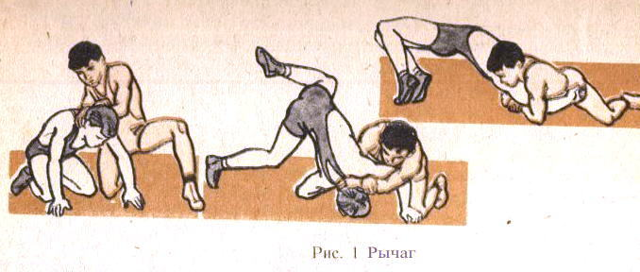
Рисунок 34 – Рычаг

2. Переворот скручиванием с захватом рук сбоку
Имеет большое практическое значение, несмотря на простоту выполнения. Исходное положение - то же, что и в предыдущем приёме. Атакующий прижимается грудью к спине соперника и, захватив его дальнюю руку за плечо сверху, старается своим предплечьем прижать его голову к захваченной руке. Затем, передвигаясь к его голове, захватывает его одноимённое плечо из-под живота и, упираясь ногами в ковёр, переворачивает противника на лопатки.
Защита: во время осуществления захвата опустить грудь к ковру и развести руки в стороны. Можно также, поворачиваясь спиной к атакующему, выставить ближнюю ногу в сторону переворота.

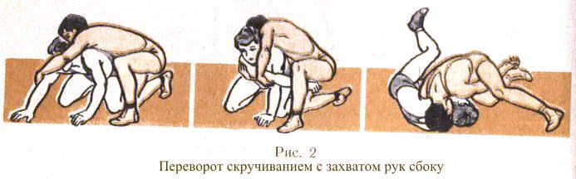
Рисунок 35 – Переворот скручиванием с захватом рук сбоку

Перевороты забеганием
В составе таких приёмов есть элемент "забегания", когда путём захождения ногами один борец переворачивает другого через бок на спину.
1. Переворот с забеганием с захватом шеи из-под плеча.
Атакуемый находится в партере или лежит на животе, атакующий − сбоку в положении выседа. Атакующий, наваливаясь слева на противника, лежащего на животе, подводит левое плечо под одноимённое плечо противника, а правую руку кладёт ему на шею и соединяет пальцы в крючок. Поднимает левой рукой захваченное плечо вверх и отводит его вправо к голове соперника, нажимает правым предплечьем на его шею, приближается грудью к левому боку атакуемого, забегает ногами вокруг головы и переворачивает противника на лопатки.

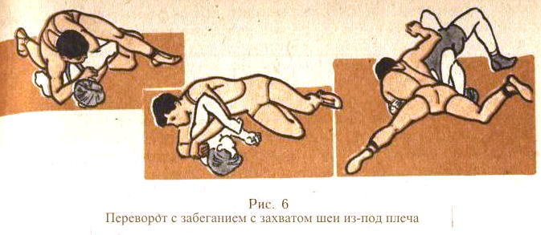
Рисунок 36 – Переворот с забеганием с захватом шеи из-под плеча

Перевороты накатом
Суть таких приёмов следующая: верхний борец, захватив туловище нижнего, переворачивает его через себя спиной к ковру, становясь при этом на мост или полумост. Все виды переворотов накатом сложны, требуется хорошая физическая подготовка, гибкость, отличное умение выполнять мост. Приём красивый, даёт очки в схватке, но не нужный для туше (противник возвращается в то же положение, из которого начался приём). При его проведении важно стать на мост и не слечь на лопатки под тяжестью противника, иначе туше будет вам!

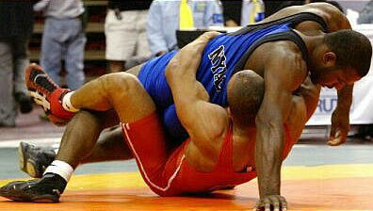
Рисунок 37 – Перевороты накатом

Захваты в партере рук, туловища, головы
Захваты
Прежде чем смотреть приёмы, смотрите разные захваты, которые бывают при этой борьбе. Захват – действие, при котором борец удерживает руками какую-либо часть тела противника с целью атаки, защиты или контратаки.
- Захваты рук, плеч как элементы при выполнении приёмов, защиты.
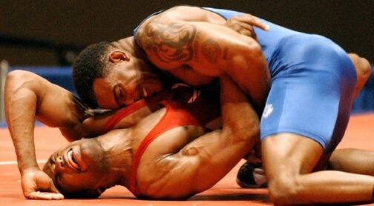

Рисунок 38 – Захваты рук

Один из захватов руки, Arm bar, крючок, позволяет надавить на противника, или перевернуть и перевести его в опасное положение (близкое к туше). Выполнение: просунуть руку за локоть противника, но над его спиной, и надавить. Ваше предплечье находится под его согнутым локтевым суставом, а ладонь (лучше – кулак) – на его спине. Лучше, если вы оттяните его локоть назад за его спину, чтоб сильнее надавить на противника. Этот захват можно применить для переворота противника. Ещё лучше – комбинировать этот захват с захватом другой рукой головы, ноги. Для двойного захвата руки используйте обе руки.
Тактическая подготовка (ТП) – это преднамеренное действие, направленное на то, чтобы подготовить удобную для проведения приема ДС или условия для осуществления выгодного захвата.
Независимо от тактики схватки борцу необходимо знать, какими ТТД она может воплощаться. Естественно, чем больше ТТД освоил борец, тем легче выбрать их для решения общей тактической задачи, тем содержательнее и эффектнее схватка.
Внезапность
Атаковать внезапно – это значит предпринять неожиданно для соперника какие-либо действия без предварительного контакта или с мгновенной сменой РВК, т. е. сменой направления действия (к себе – от себя или наоборот), или при относительно спокойном положении, или со сменой ритма движения, совместить атаку со свистком или начать ее тут же по возвращении к центру ковра.
Обычно с целью внезапного сближения используются стартовые способы в сочетании с отвлечением и раскрытием, а также с предварительным маневрированием.
Вызов
Назначение вызова – чисто психологического свойства: породить у соперника мысль о возможности успешной атаки и спровоцировать ее. Если это удается, атакующий делает захват или выполняет контрприем.
Вызов должен иметь вид ошибки осуществляющего его борца или вынужденной реакции на действия соперника. Он не должен походить на ловушку и быть рассчитанным на фиктивную возможность осуществления соперником его излюбленного приема. Вызов чаще осуществляется в положении вне контакта, чтобы можно было провести встречную атаку с опережением.
Вызов – это способ ТП, требующий тщательной отработки, хорошего знания варианта приема, который будет проводить соперник, отличной реакции и специальной психологической подготовки.
Вызов – самый эффектный способ ТП, не требующий затраты сил, выбивающий соперника из привычной колеи и подавляющий его психологически.
Сковывание
Цель сковывания – лишить соперника возможности активной борьбы, вынудить его обороняться и стремиться к освобождению. Сковывание вызывает у соперника раздражение и тревогу. Атака предпринимается при попытках соперника высвободиться от сковывающего захвата.
Сковывание – это удержание какой-либо части тела соперника (руки, шеи с плечом сверху, ноги, в партере – захват руки на ключ, обратный захват предплечья, согнутой в колене ноги, шеи с бедром в петлю, туловища с рукой) с целью создать возможность вариативной атаки и вынудить соперника искать пути освобождения от сковывающего захвата.
У многих борцов популярен сковывающий захват шеи с плечом сверху. Сковывание часто сопровождается выведением из равновесия, угрозой и другими способами ТП. Оно должно длиться не более 10–15 с, так как, если не последует атака, сковывание будет расцениваться как пассивность.
Маневрирование
Цель маневрирования – создать подходящую для проведения атаки ДС. Под этим термином понимается не только положение частей тела, но и тенденция перемещения их, загрузка ног весом. Маневрировать можно и с целью защиты, чтобы не дать сопернику выбрать момент для атаки.
Маневрирование – это перемещения относительно противника: вокруг него, вперед-назад, по дугам вне контакта или в условиях захвата рук (руки), руки и шеи. При этом в такое же движение вовлекается и соперник.
Способ маневрирования – осуществление приставных (без скрещивания ног) шагов, поскоков. При этом борец выбирает момент для атаки и готовится ответить на контрдействия соперника.
Борцы, склонные к стремительной атаке, маневрируют при сравнительно узкой стойке. Чем уже стойка в передне-заднем направлении, тем на большем расстоянии атакующий может достать соперника. При маневрировании такая стойка сохраняется. При маневрировании в параллельной широкой стойке больше возможностей для защиты.

